**LAPORAN PENGEMBANGAN APLIKASI**

**MENU MAKANAN**



Disusun Oleh :

Nama : Vika Alpiana

NIM : A11.2020.12725

Kelas : 4523

Dosen : Adriawan Bagus Harisa S.Kom, M.Sc

**Pemrograman Perangkat Bergerak Teknik Informatika**

**UNIVERSITAS DIAN NUSWANTORO**

**Daftar Isi**

**Daftar Isi** ...…………………………………………………………………………………. 2

**BAB 1 Tentang Aplikasi** ………………………………………………………………….. 3

**A.** **Deskripsi** 3

**B.** **Screenshot Aplikasi** 3

**C.** **Manfaat Aplikasi** 4

**Bab 2 Detail Pengembangan Aplikasi** …………………………………………………… 5

**A.** **Flow Chart Aplikasi** 5

**B.** **Class Diagram Aplikasi** 6

**C.** **Timeline menggunakan Gantt Aplikasi** 7

**D.** **Screenshot Lebih Lengkap** 7

**Referensi** …………………………………………………………………………………………………………………………………... 10

**BAB 1**

**Tentang Aplikasi**

## **Deskripsi**

Aplikasi ini merupakan Aplikasi dengan bahasa pemrograman Java yang digunakan sebagai pengganti tampilan menu dan kertas pesanan Aplikasi layanan pesan antar makanan atau dikenal dengan food delivery ini merupakan sistem informasi pada mobile device berbasis Android yang menyediakan proses pemesanan menu makanan restoran yang bertujuan untuk mempermudah serta mengoptimalkan  pesan antar makanan pada restoran. Pelanggan yang ingin memesan menu makanan dapat mengakses sistem ini menggunakan handphone berbasis Android sebagai mobile device-nya. Menu makanan dilengkapi dengan tampilan gambar, detail produk, review, checkout, serta daftar harga yang sesuai dengan jenis makanan yang tersedia.

## **Screenshot Aplikasi**

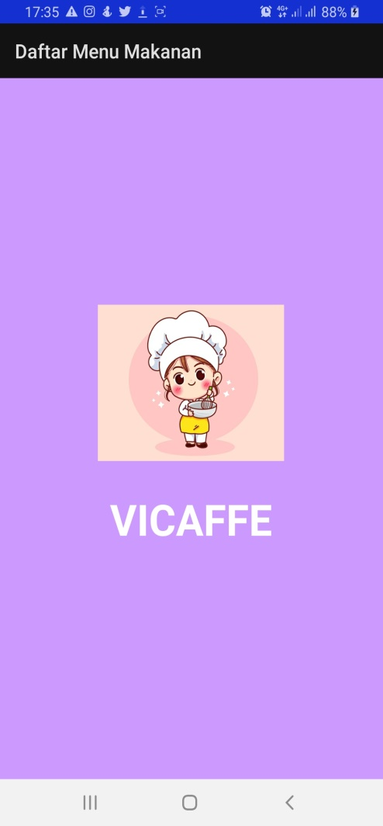

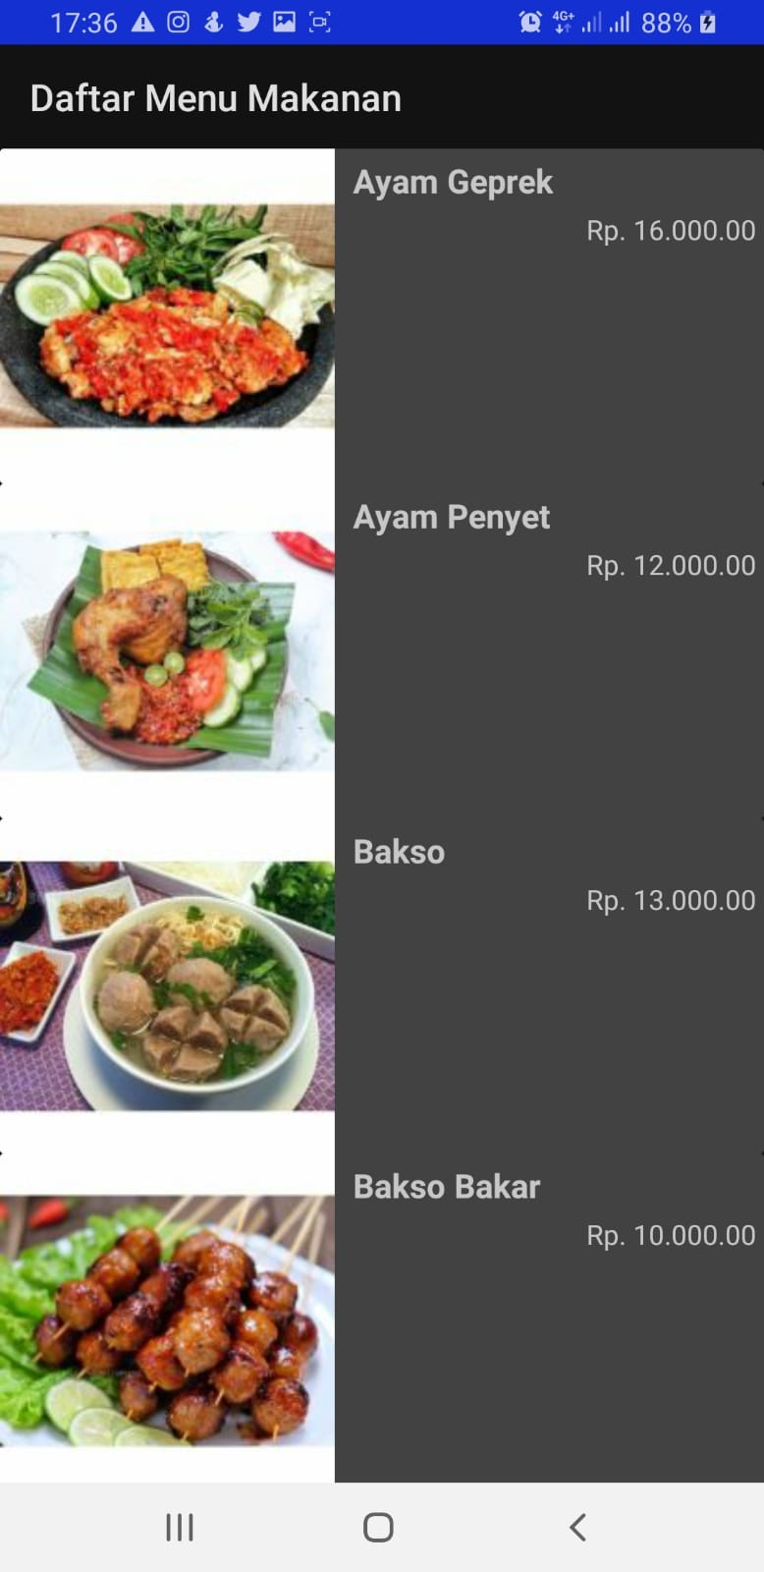

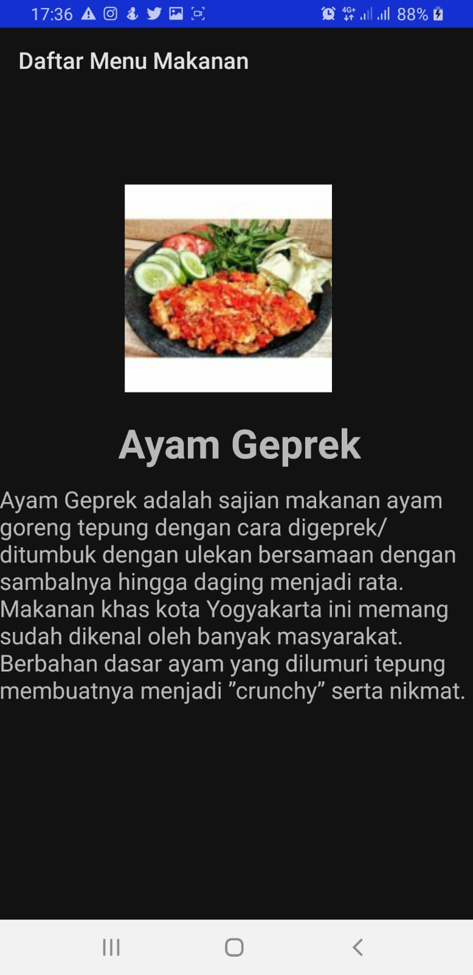

## **Manfaat Aplikasi**

* Mampu memberikan kemudahan kepada pemilik/pengelola restaurant dalam proses transaksi pemesanan makanan dan minuman.
* Sebagai fasilitas baru yang diharapkan dapat digunakan untuk membantu proses kerja pengelola restaurant.
* Mengenalkan dan Menampilkan profil serta menu makanan yang tersedia di restaurant
* Mempermudah dan meningkatkan manajemen sistem pemesanan melalui android yang telah disediakan.

**BAB 2**

**Detail Pengembangan Aplikasi**

## **Flow Chart Aplikasi**

## **Class Diagram Aplikasi**

**Splash**

+ logo

melihat()

run()

**Daftar Menu**

+ logo

+ listmenu

+ btn profil

melihat()

memilih()

**Detail Menu**

+ foto makanan

+ nama makanan

+ deskripsi singkat

+ deskripsi panjang

+ harga

Membuat()

getData()

memilih()

Pesan

+

+

+

## **Timeline menggunakan Gantt Aplikasi**

|  |  |  |  |
| --- | --- | --- | --- |
| Week/Task | 8 Jan | 10 Jan | 13 Jan |
| Requirements |  |  |  |
| Development |  |  |  |
| Testing |  |  |  |

## **Screenshot Lebih Lengkap**

**REFERENSI**

**Gambar & Data Makanan Minuman**

**Coding Referensi & Bug Solving**